ЛГП-15 |  | Песочный дворик "Морячок"
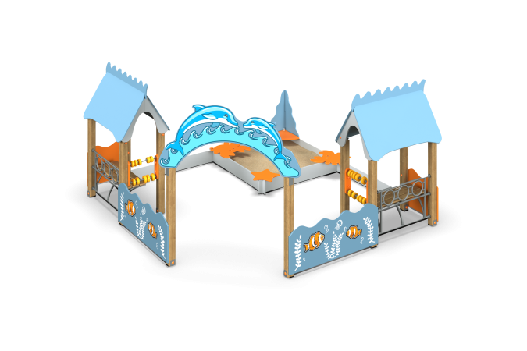

Размеры, мм: | 4000x4000x2100 | Вес, кг: | 450
Характеристики материалов
Материалы: влагостойкая березовая фанера, дерево, металл, акриловая краска, лак, порошковая краска.
Комплекс состоит из 10 опорных столбов сечением 100 мм х 100 мм, произведенных из деревянного клееного бруса, состоящим из трех ламелей хвойных пород. На гранях столбов, по центру, по всей длине имеется фрезерованная разгрузочная канавка. Все столбы отшлифованы, кромки скруглены (радиус скругления 20 мм). Обработанные поверхности покрыты тонированным и бесцветным лаком.
Опорные столбы в основании имеют металлические подпятники П-образной формы толщиной стенки 3 мм с приваренной к ним трубой диаметром 42,3 мм с толщиной стенки 3,2 мм.
Металлические элементы каркасов лавочек выполнены из круглой трубы диаметром 26,8 мм с применением полосы шириной 60 мм и толщиной 6 мм.
Сидение лавочек выполнено из сухой строганой доски хвойных пород , сечением 32 мм х 110 мм и длинной 1000 мм. Поверхности отшлифованы, кромки скруглены. Покрытие тонированным и бесцветным лаком.
Декоративные фанерные элементы изготовлены из высокопрочной, влагостойкой березовой фанеры второго сорта.
Скаты крыш выполнены из фанеры толщиной 15 мм, а заполнения, ограждения песочницы и арка с дельфинами выполнены из фанеры толщиной 21 мм.
Борта песочницы собираются в паз. Для фиксации бортов песочницы, по углам с внутренней стороны установлены металлические уголки шириной 32 мм, толщиной металла 4 мм и длинной 500 мм с отверстиями под крепеж. С верху уголки закрыты сидениями, выполненными из высокопрочной, влагостойкой березовой фанеры толщиной 21 мм в виде крабов звезды и четверти круга.
С внешней стороны, ограждающие фанерные элементы, расположенные слева и с права от входной арки снабжены изображениями рыбок и водорослей на голубом фоне, выполненных печатным способом.
Изображения дельфинов над входной аркой так же выполнены печатным способом.
Круглые элементы счёт выполнены из пластика.
Все элементы, выполненные из фанеры, окрашены в два слоя акриловой краски и имеют специальное покрытие – антиграффити.
Все имеющиеся металлические детали зачищены, обезжирены, и покрыты порошковой полиэфирной краской.
Весь крепеж оцинкован.
Выступающие части резьбовых соединений закрыты пластиковыми заглушками.
Комплектация:
Домик с крышей и со скамьей – 2 компл;
Счеты – 4 компл;
Песочница с декоративным элементом – 1 компл;
Арка с декоративным элементом – 1 компл;
Декоративные ограждения – 2 компл;
Комплект крепежа – 1 шт.

